**文件结构：**

* Deeplabv3+

- deeplab.py

- get_miou.py

- get_pip.py

- predict.py

- train.py

- model_data

- MODEL.pth

* Unet++（和寒校类似，不赘述）

**Unet++:**

U-Net++是对传统U-Net的改进，主要区别在于解码器部分的设计。传统的U-Net结构只有一个解码器，而U-Net++引入了多个解码器，每个解码器都与相应的编码器进行连接。这种连接方式旨在提取更丰富的特征表示并改善分割结果的细节。

在传统U-Net中，解码器部分的结构是简单的上采样操作，然后与相应的编码器特征进行拼接。而在U-Net++中，每个解码器都包含两个上采样操作，其中第一个上采样操作与相应的编码器特征进行拼接，第二个上采样操作与其他解码器的输出进行拼接。这种多次上采样和多个解码器的设计可以提供更多的上下文信息，并且可以更好地捕捉不同层次的特征。

总结来说，U-Net++相比传统U-Net具有更强的特征提取能力和更好的分割性能，特别是在处理细节和边界部分时表现更好。它通过引入多个解码器并利用多次上采样和多个级联连接来增强特征表示。

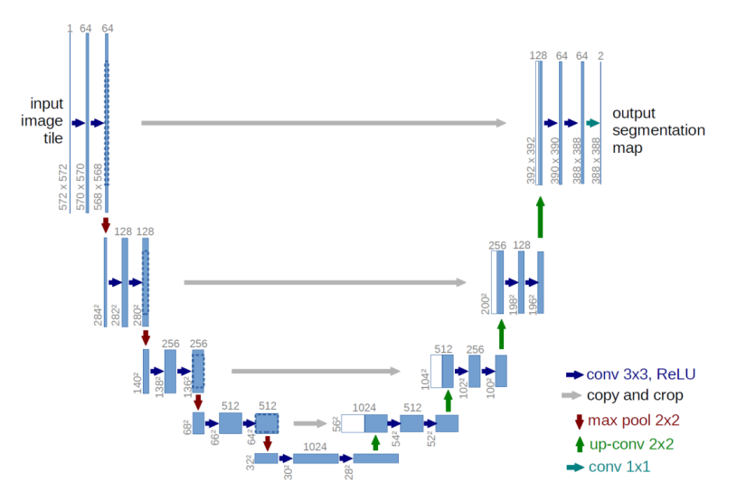

**Deeplabv3+:**

DeepLabv3 是一个在语义分割任务中应用广泛的深度学习模型。该网络采用了空洞卷积技术来解决像素边界模糊的问题，通过扩大卷积核的感受野，有效提高了分割精度；此外，它还引入了自适应空洞卷积和多尺度训练等技术，使得模型能够适应不同大小的目标和场景；通过在训练过程中采用多尺度训练和分组正则化，它能够更好地避免模型的过拟合；另外，它所采用的全卷积网络结构使其能够处理任意大小的输入图像并输出相同大小的分割结果，这一特点使该模型变得更加实用，适用于绝大多数的分割需求。

总体而言，DeepLabv3 具有较高的分割精度和鲁棒性，在城市场景分割和卫星图像分割等大规模图像分割任务中表现出色。

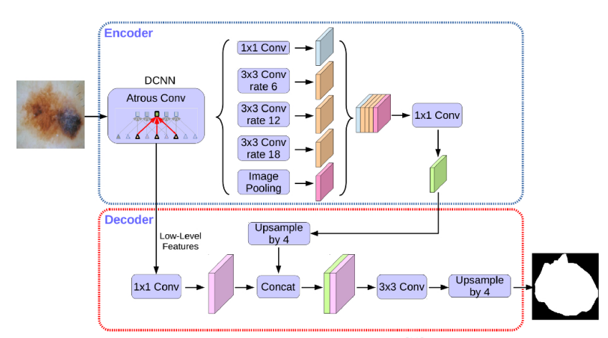

1. 数据预处理

* 数据集准备：确保数据集中包含两个文件夹，分别包含原始的食管炎图像和相应的标签图像。
* 数据集划分：根据给定的 Trainval_Percent 和 Train_Percent 参数，确定训练集、验证集和测试集的划分比例。
* 生成文件列表：根据划分得到的训练集和验证集的索引，将对应的图像文件名保存到相应的文件列表中。
* 检查数据格式：使用生成的文件列表对数据集进行检查，确保数据集中的标签图像是灰度图像或八位彩色图像，并统计各个像素值的数量。

1. 模型配置

* 定义模型架构并添加模型层：使用 Keras 的 Sequential 模型类来定义模型的架构，使用 model.add() 函数向模型中添加不同类型的层。
* 编译模型：在训练之前，使用 model.compile() 函数来配置模型的学习过程，使用该函数配置优化器、损失函数和评估指标。
* 配置其他模型参数：对其他必要的参数进行初始化，如输入形状、激活函数和正则化相关信息等。
* 选择主干网络时，需要从 MobileNet 和 Xception 之间选择，MobileNet 是一种轻量级的卷积神经网络，旨在在计算资源受限的设备上实现高效的图像分类和特征提取。而 Xception 是一种基于 Inception 架构思想的深度卷积神经网络。

1. 模型训练

* DeepLabv3+模型训练过程中分别选择了 MobileNet 和Xception 作为主干网络。结果显示，使用 Xception 作为主干网络的模型在该食管炎检测任务中表现更好.
* 设置冻结训练阶段和解冻训练阶段的轮次，由 Init_Epoch、Freeze_Epoch 和 Unfreeze_Epoch 三个参数控制，该机制主要是为了适配不同的机器性能。冻结阶段所需要的显存比较小，比较适合性能较差的机器进行模型训练。
* 逐渐增加了Freeze_Epoch 的大小，结果显示，随着 Freeze_Epoch值的增大，模型评估指标 IoU 的值先上升再下降。因为冻结训练不足时，会使模型结构变化过快而难以收敛到一个最佳的状态；而当冻结训练过度时，也会导致收敛速度太慢。
* 采用部分冻结训练，部分解冻训练的训练方式，并且先冻结主干训练后解冻训练，从而使模型达到较好的性能效果。

1. 模型评估

* 采用表现最佳的参数组合（Backbone = Xception，Init_Epoch = 0，Freeze_Epoch =50，Unfreeze_Epoch = 100）所训练出的 DeepLabv3+模型进行评估。
* 输出IOU Accurency等评估结果